Конспект коррекционного урока по математике "Счет в пределах 6"; 3 класс
Цель: совершенствование вычислительных навыков
Задачи:
Образовательные:
- Закрепить знания по нумерации чисел в пределах 10 (в прямом и обратном порядке)
- Закрепить умения присчитывать и отсчитывать, решать примеры на сложение и вычитание в пределах 6
- Закрепить знания о геометрических фигурах
Коррекционные:
- Развивать внимание (устойчивости, концентрации, распределение) и скорость реакции.
- Развивать слуховую и двигательную память.
- Расширять поля зрения
- Активизировать мыслительные процессы
- Развивать связную речь, через умение отвечать на поставленный вопрос полным ответом.
Воспитательные:
- Воспитывать интерес к учебной деятельности, через создание положительного эмоционального настроя на уроке
- Формировать навыки и привычки правильного поведения на уроке
- Прививать навыки аккуратности работы в тетради.
Тип урока: закрепление раннее полученных знаний и умений
Оборудование:
Индивидуальные карточки «цифровая таблица Шульте», маркеры на водной основе (2 шт), рабочие тетради, простые карандаши, ластик, магнитная доска, предметные картинки (мальчик, девочка, желтые и зеленые мячики), конверты с геометрической «печатью», карточки с примерами, набор карточек с цифрами от 1 до 10, оценочный «Сфетофор», счетные палочки.
Этапы | Деятельность учителя | Деятельность учащихся
I.Оргмомент | Настрой учащихся на работу, организация внимания  Учитель:  - Сегодня у нас необычный урок математики. На нашем уроке - гости. Давайте поздороваемся! (приветствие). | Здравствуйте!  Ученик записывает число в тетрадь.
II. Основная часть | Устный счет, развитие внимания и расширение поля зрения  (используется цифровая таблица Шульте)  Прямой счет  - С какого числа начинается числовой ряд?  Найдите цифру 1 и зачеркните ее.  - Больше одного на единицу какое число? Найдите цифру 2 и зачеркните ее. Далее аналогичная работа с числами до 6.  Обратный счет  -А теперь будем стирать линии. Начнем с цифры 6. Теперь найдем цифру, которая меньше 6 на единицу. Далее аналогичная работа с числами до 1.  Соотнесение цифры с количеством. Сравнение множеств.  - Поставь справа от девочки столько желтых мячиков сколько обозначает цифра на ее шарике. (6)  - Поставь справа от мальчика столько зеленых мячиков сколько обозначает цифра на его шарике. (5)  -У кого больше мячиков? На сколько больше?  Физкультминутка  «Сколько елочек зеленых, столько выполним наклонов.  Ножкой топни столько раз, сколько уточек у нас.  Сколько посчитаешь ты кружков, столько выполнишь прыжков.  Присядем столько раз, сколько бабочек у нас.  Сколько точек будет в круге, столько раз поднимем руки»  Работа в тетрадях. Решение примеров.  -Ребятам пришли письма с заданиями решить примеры. Давайте им поможем!  -Ученик 1, открой конверт с прямоугольной печатью. Прочитай пример. Запишите его в тетрадь, решите с помощью палочек.  -Сколько получилось? Правильно. Запишите ответ.  -Ученик 2, возьми конверт с овальной печатью. Прочитай пример. Запишите его в тетрадь, решите с помощью палочек.  -Сколько получилось? Правильно. Запишите ответ.  Далее по аналогии еще 2 примера.  Игра на внимание, скорость реакции, умение удерживать в памяти инструкции  «Хлопни-топни»  - Когда вы увидите карточку с цифрой 5, вы должны потопать ногами. А когда я покажу цифру 6, то хлопнуть в ладоши. Все остальные числа проговариваем хором, вместе (учитель показывает карточки с цифрами от 1 до 6 в произвольном порядке) | Ученик выполняет задние на индивидуальных карточках, используя водный маркер  Индивидуальная работа у доски.  Ученик выполняет движения по содержанию текста вместе с учителем, выполняя пересчет картинок без тактильной опоры.  Ученик следуют инструкциям учителя, и самостоятельно выполняют арифметические действия, используя счетные палочки.  Выполнение в соответствии с условиями игры.
III. Заключительная часть | - Мы сегодня хорошо поработали на уроке. Давайте вспомним. Что мы делали?  Обобщающая оценка учителем деятельности ученика на уроке.  -Урок закончен. Закрываем и сдаем тетради, задвигаем стульчики. | Ученик перечисляет, что запомнил, какое задание было самым интересным для него.

Домашние задания по предмету «Письмо, развитие речи»
Класс: 3 Д
Ученик: Сырбу Олег
Тема: Мой класс
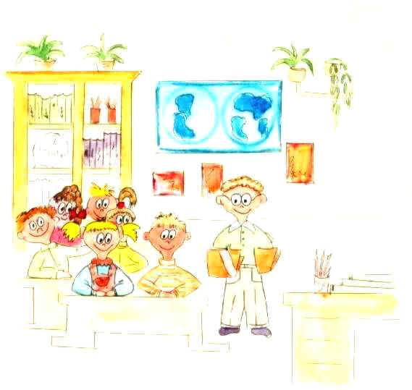
Ответь на вопросы по картине:
- Что происходит на картине?
- Кто изображен на картине?
Опорные слова: школа, класс, ученики, урок

Домашние задания по предмету «Письмо, развитие речи»
Класс: 3 Д
Ученик: Сырбу Олег
Тема: Школа. Предложение
- Повтори и запомни
Предложение - это законченная мысль
I_______________________
Задание №1
Составь предложение по картинке

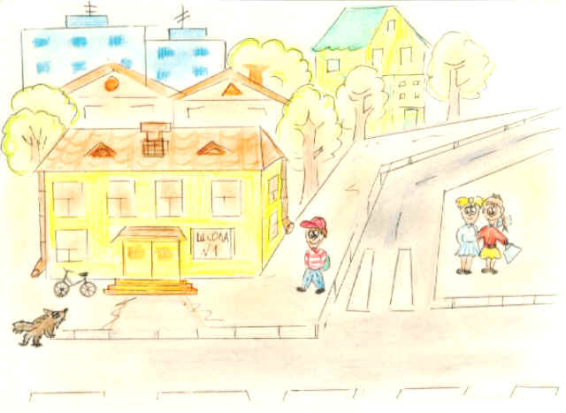
- Повтори и запомни
Речь состоит из предложений.
В речи слова отделяются паузой.
Домашние задания по предмету «Письмо, развитие речи»
Класс: 3 Д
Ученик: Сырбу Олег
Тема: Дорога из школы домой.
- Повтори и запомни
Слова делятся на слоги
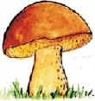
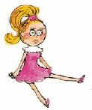

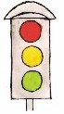

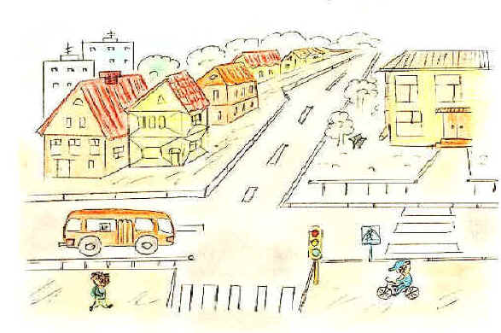
Задание №1
Подбери слова к схемам
1 слог

2 слога

3 слога

